CUENTA SATÉLITE DE Las INSTITUCIONES SIN FINES DE LUCRO DE MÉXICO, 2020

- En 2020, el Producto Interno Bruto (PIB) de las Instituciones Sin Fines de Lucro (ISFL) alcanzó un monto de 647 654 millones de pesos, que equivale a 3.0% del PIB nacional.
- Medido a precios de 2013, las ISFL presentaron una caída de 10.1%, mientras que el total de la economía disminuyó en 7.9% en el mismo periodo.
- En 2020, se registraron 2 419 881 puestos de trabajo ocupados en el sector de las ISFL.

El Instituto Nacional de Estadística y Geografía (INEGI) presenta los resultados de la Cuenta Satélite de las Instituciones Sin Fines de Lucro de México (CSISFLM) 2020, que tiene por objetivo general dar a conocer la dimensión, participación y evolución económica de las actividades realizadas por las organizaciones no lucrativas

Este programa proporciona información económica para la toma de decisiones en el sector no lucrativo y forma parte del Sistema de Cuentas Nacionales de México.

PRINCIPALES RESULTADOS

Durante 2020, el PIB de las ISFL alcanzó un monto de 647 654 millones de pesos, que equivale al 3.0% del PIB Nacional. Por componentes, las ISFL Públicas representaron 1.7%, en tanto que las actividades de las ISFL Privadas contribuyeron con una participación de 0.7%. El restante 0.6% corresponde al valor económico del trabajo de los voluntarios.

Contribución del PIB de las ISFL por componentes en el total del país, año 2020
(Participación porcentual)
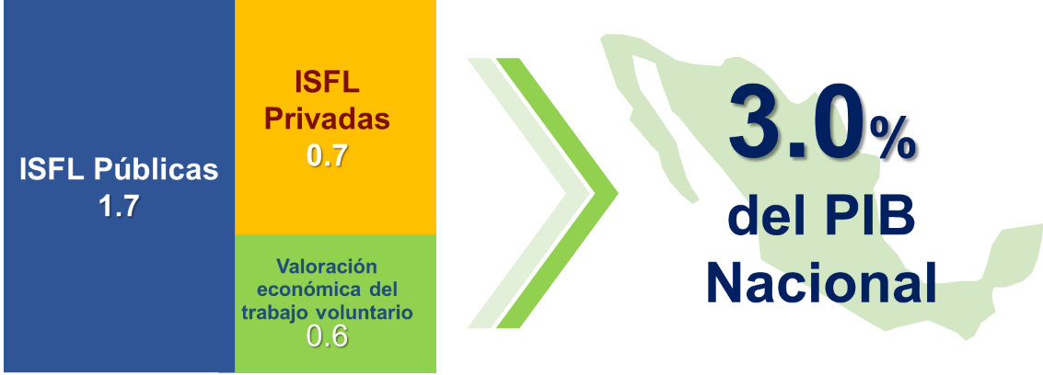
Fuente: INEGI.

Las asociaciones que se dedican a las labores de la enseñanza e investigación generan 49.3% del PIB de las ISFL; las agrupaciones de desarrollo y vivienda participan con 13.5%; las actividades de religión con 10.8%; las tareas de salud generan con 7.2%; los servicios sociales que incluyen a albergues, asilos o casas hogar contribuyen con 6.3%; los derechos, promoción y política generan 5.5%; las asociaciones empresariales y sindicatos aportan 4.6%; y la cultura y recreación como casas de cultura, museos, centros de exposición artística y centros de esparcimiento suman 2.7 por ciento.

Distribución del PIB de las ISFL por clasificación funcional, 2020
(Estructura porcentual)
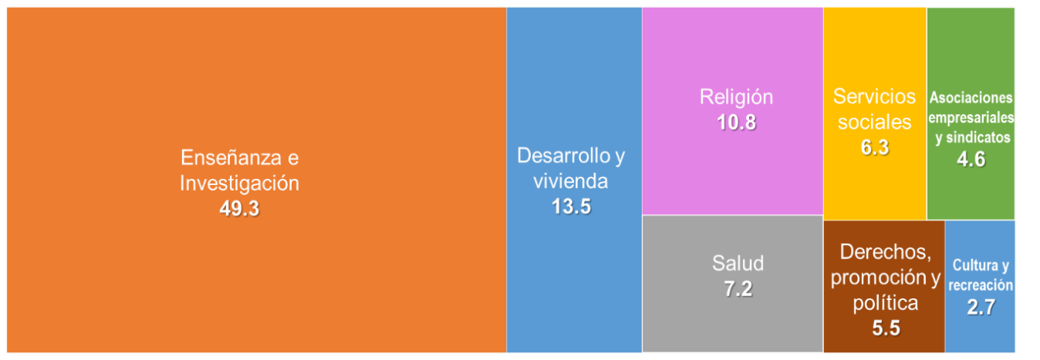
El grupo “Desarrollo y vivienda” incluye además a los grupos “Medio ambiente”, “Intermediación filantrópica y promoción del voluntariado” e “Internacional”. Otras actividades participan con el 0.1 por ciento.
Fuente: INEGI.

En 2020, medido a precios de 2013, las ISFL presentaron una caída de 10.1%, mientras que el total de la economía disminuyó en 7.9% en el mismo periodo.

Para 2020, el total de los puestos de trabajo ocupados en el sector de las ISFL fueron 2 419 881, que comparando con los puestos de la economía nacional representó 6.5 por ciento. En su comparación anual, el número de puestos totales disminuyó en 9.3%, respecto a 2019. Del total de puestos de trabajo ocupados, 1 579 869 fueron remunerados y 840 012 correspondieron a los puestos de trabajo de los voluntarios.

La CSISFLM 2020 registró 1 786 578 personas que ocuparon los puestos de trabajo de los voluntarios señalados anteriormente: 60.7% fueron hombres y 39.3% fueron mujeres. El voluntariado total mostró una disminución de 19.7% respecto del año anterior. Los hombres redujeron su participación en 10.3% y las mujeres voluntarias en 30.9 por ciento.

El valor económico del trabajo voluntario fue de 126 203 millones de pesos, equivalente a 0.6% del PIB nacional. De este valor, 56.7% corresponde a la labor de los hombres y 43.3% es aportado por las mujeres.
Se anexa nota técnica.

Para consultas de medios y periodistas, contactar a: comunicacionsocial@inegi.org.mx
o llamar al teléfono (55) 52-78-10-00, exts. 1134, 1260 y 1241.

Dirección de Atención a Medios / Dirección General Adjunta de Comunicación

NOTA TÉCNICA

SISTEMA DE CUENTAS NACIONALES DE MÉXICO

CUENTA SATÉLITE DE Las INSTITUCIONES SIN FINES DE

LUCRO DE MÉXICO, 2020

Aspectos Generales
El Instituto Nacional de Estadística y Geografía (INEGI) presenta los resultados de la “Cuenta Satélite de las Instituciones Sin Fines de Lucro de México, 2020. Año Base 2013”. Este trabajo proporciona información económica para la toma de decisiones en el sector no lucrativo y forma parte del Sistema de Cuentas Nacionales de México (SCNM).
Su objetivo general es dar a conocer la dimensión, participación y evolución económica de las actividades realizadas por las organizaciones no lucrativas, con base en lineamientos acordados internacionalmente, enriqueciendo de esta forma la base informativa sobre la que se sustenta el conocimiento de este tipo de asociaciones en el país.
Principales Resultados

PIB de las ISFL
El PIB de las ISFL en 2020 alcanzó un monto de 647 654 millones de pesos, que equivale a 3.0% del PIB Nacional. Por componentes, las ISFL Públicas representaron 1.7%, en tanto que las actividades de las ISFL Privadas contribuyeron con una participación de 0.7%; el restante 0.6% corresponde al valor económico del trabajo de los voluntarios.
Gráfica 1
Contribución del PIB de las ISFL por componentes en el total del país, año 2020
(Participación porcentual)
Fuente: INEGI.
Al desagregar el PIB de las ISFL, de acuerdo con su clasificación funcional, se observó la siguiente distribución: Las asociaciones que se dedican a las labores de la enseñanza e investigación generan 49.3%; las agrupaciones de desarrollo y vivienda participan con 13.5%; las actividades de religión con 10.8%; las tareas de salud generan 7.2%; los servicios sociales que incluyen a los albergues, los asilos o las casas hogar contribuyen con 6.3%; los derechos, promoción y política generan 5.5%; las asociaciones empresariales y sindicatos aportan 4.6%; y la cultura y recreación como las casas de cultura, museos, centros de exposición artística y centros de esparcimiento suman 2.7 por ciento.
Gráfica 2
Distribución del PIB de las ISFL por clasificación funcional, 2020
(Estructura porcentual)
El grupo “Desarrollo y vivienda” incluye además a los grupos “Medio ambiente”, “Intermediación filantrópica y promoción del voluntariado” e “Internacional”. Otras actividades participan con el 0.1 por ciento.
Fuente: INEGI.
Para este mismo año, medido a precios de 2013, las instituciones sin fines de lucro presentaron una caída de 10.1%, mientras que el total de la economía disminuyó en 7.9% en el mismo año. A lo largo del periodo que va de 2008 a 2020 el sector de las instituciones sin fines de lucro mostró un crecimiento promedio anual de 1.3 por ciento.

Gráfica 3
Comportamiento del PIB de las ISFL, 2009 – 2020
(Variación porcentual anual)

Fuente: INEGI.

Las actividades que proveen las ISFL que tuvieron una mayor variación negativa anual fueron los servicios de esparcimiento, culturales y deportivos, y otros servicios recreativos con 37.6% (que contribuye con 1.3%); los otros servicios excepto actividades gubernamentales con 31.1% (que contribuye con 18.8%); los servicios de salud y de asistencia social disminuyeron 7.7% (y contribuye al sector con el 8.9%); los servicios financieros y de seguros con 4.6% (que contribuye con 5.9%); y los servicios educativos sin fines de lucro retrocedieron 1.6% (y contribuye con 46.4%).

Gráfica 4
Variación del PIB de las ISFL por sectores SCIAN seleccionados, 2020
(Variación porcentual anual)

Fuente: INEGI.

Puestos de trabajo en las ISFL

Para 2020, el total de los puestos de trabajo ocupados en el sector de las ISFL fueron 2 419 881, que comparando con los puestos de la economía nacional representó 6.5% por ciento. En su comparación anual, el número de puestos totales disminuyó en 9.3%, respecto a 2019. Del total de puestos de trabajo ocupados, 1 579 869 fueron remunerados (que disminuyeron 1.6%) y 840 012 correspondieron a los puestos de trabajo de los voluntarios (con una disminución anual de 21%).

Trabajadores voluntarios en el sector de las ISFL
El número de personas que ocuparon los puestos de trabajo de los voluntarios señalados anteriormente, durante 2020, fueron 1 786 578; el 60.7% fueron hombres y 39.3% fueron mujeres. El voluntariado total mostró una disminución de 19.7% respecto del año anterior; los hombres redujeron su participación en 10.3% y las mujeres voluntarias en 30.9 por ciento.
Para el año 2020, la participación de estos voluntarios se distribuyen en las siguientes actividades: en acciones relacionadas con la religión 28.4%; en las instituciones de servicios sociales 20.4%; en las tareas de desarrollo y vivienda 15.8%; las asociaciones empresariales y sindicatos se favorecen con el apoyo del 11.7%; las tareas de salud con 10.1%; en las organizaciones de enseñanza e investigación con 6.6%; en derechos, promoción y política 3.9%; en tanto que en las ISFL que realizan tareas relacionadas con la cultura y recreación con 3 de cada 100 voluntarios.

Gráfica 5
trabajadores voluntarios en las ISFL por clasificación funcional, 2020
(Participación porcentual)
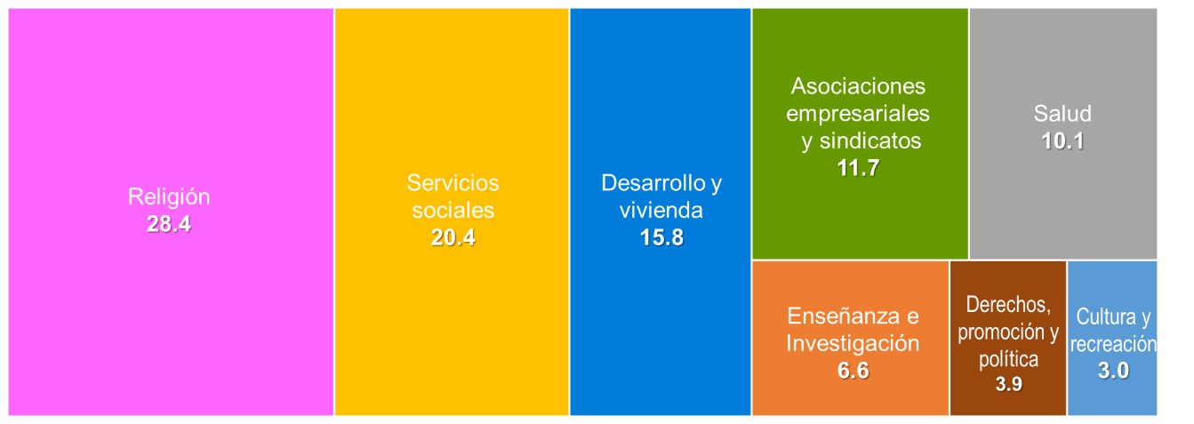
El grupo “Desarrollo y vivienda” incluye además a los grupos “Medio ambiente”, “Intermediación filantrópica y promoción del voluntariado” e “Internacional”. Otras actividades participan con el 0.1 por ciento
Fuente: INEGI.
Otra variable de importancia que dimensiona el aporte que significa el trabajo voluntario para las organizaciones es el valor económico de su esfuerzo. En 2020, este valor fue de 126 203 millones de pesos, representando 0.6% del PIB nacional. De este valor, 56.7% corresponde a la labor de los hombres y 43.3% es aportado por las voluntarias.
Por clasificación funcional, el valor económico del trabajo voluntario se distribuye como sigue: en las actividades de religión 36.9%; los servicios sociales 18.7%; las actividades de desarrollo y vivienda 11.6%; las actividades de enseñanza e investigación 11.2%; las asociaciones empresariales y profesionales, y sindicatos 7.6%; actividades relacionadas con los derechos, promoción y política 6.2%; actividades de salud 6.2%; en cultura y recreación el 1.4 %; y otras actividades participan con el 0.2 por ciento
Aspectos Metodológicos

La obtención de los resultados de la Cuenta Satélite de las Instituciones Sin Fines de Lucro de México 2020, considera los lineamientos internacionales del Manual del Sistema de Cuentas Nacionales (SCN 2008), elaborado de manera conjunta por la Organización de las Naciones Unidas (ONU), la Oficina de Estadística de la Comisión Europea (EUROSTAT), el Fondo Monetario Internacional (FMI), la Organización para la Cooperación y el Desarrollo Económicos (OCDE) y el Banco Mundial (BM). Asimismo, se considera el Manual sobre las Instituciones Sin Fines de Lucro en el Sistema de Cuentas Nacionales de la ONU; así como el Manual de medición del trabajo voluntario de la Organización Internacional del Trabajo (OIT).

Las fuentes consultadas para la construcción de esta serie estadística han sido utilizadas considerando los lineamientos de los manuales anteriores, procesando, interpretando y validando los datos obtenidos.
Para la construcción de los resultados, se toma como año base el 2013, a partir de los Censos Económicos, el SCNM, registros administrativos y encuestas en hogares y establecimientos.

Este procedimiento tuvo como resultado la generación de dos grupos de información. Por un lado, se incluyen las cuentas de producción, que incorporan el valor económico del trabajo voluntario; las cuales se exponen en valores corrientes y constantes del Año Base 2013, acorde con el SCNM. Por otro lado, se muestran las variables del personal ocupado, tanto el trabajo voluntario, como el personal remunerado. Ambos grupos se presentan diferenciados por sexo. La información se desagrega utilizando el Sistema de Clasificación Industrial de América del Norte y la Clasificación Internacional de las Organizaciones Sin Fines de Lucro.

Clasificación funcional de la Cuenta satélite de las ISFL de México (CIOSFL)
Grupo CIOSFL | Ejemplos de unidades agrupadas
Cultura y recreación | Museos, bibliotecas, grupos de teatro o danza, casas de cultura, zoológicos y acuarios; ligas de futbol, clubes de disciplinas deportivas, pistas de carreras, centros deportivos.
Enseñanza e investigación | Escuelas que impartan cualquier nivel de enseñanza desde preescolar hasta educación superior, educación técnica, institutos de investigación.
Salud | Hospitales, centros de terapia física, clínicas o centros de salud.
Servicios sociales | Albergues, asilos, casas de retiro, casas hogar, centros de desarrollo infantil y casas cuna; servicios para la planificación familiar, refugios y servicios para víctimas de violencia familiar, grupos de autoayuda en adicciones, centros para refugiados o inmigrantes, bomberos.
Desarrollo y vivienda | Organizaciones que gestionan alumbrado público, servicio de agua y seguridad; mejoramiento del espacio público, promotoras de servicios de ahorro y crédito; asociaciones de desarrollo rural, centros de inserción laboral, organizaciones que administran el mantenimiento de condominios, colonias y barrios; que gestionan, construyen, mejoran o financian la adquisición de vivienda.
Derechos, promoción y política | Agrupa a las asociaciones de protección o defensa de las libertades civiles, derechos humanos y grupos vulnerables; prevención del delito, apoyo a víctimas, partidos y organizaciones políticas.
Religión | Organizaciones de fe, templos e iglesias.
Asociaciones empresariales y sindicatos | Sindicatos, asociaciones de profesionistas, industriales, cámaras de productores, asociaciones agrícolas y de ejidatarios.
Medio ambiente | Instituciones que fomenten el reciclaje, asociaciones protectoras de animales, grupos de scouts, asociaciones ambientalistas o rescatistas de animales de la calle.
Filantropía y voluntariado | Instituciones que fomentan el espíritu cívico, o animan a más personas a sumarse como voluntarios o convocan a hacer obras de caridad diversas.
Cabe destacar que en el diseño de esta Cuenta Satélite participa un grupo multidisciplinario de organizaciones públicas y privadas, involucrado directamente en la evaluación del tercer sector, la labor de este Grupo Técnico de Trabajo es brindar apoyo y soporte técnico para la actualización permanente de la cuenta satélite.
Los resultados que se presentan en este comunicado de prensa, comprenden las variables macroeconómicas que explican el comportamiento del sector sin fines de lucro en el país, y que se incluyen en la publicación Cuenta Satélite de las Instituciones Sin fines de Lucro de México, 2020. Año Base 2013, además de otra información de interés del sector, así como la metodología, y pueden consultarse en el sitio electrónico del Instituto:
https://www.inegi.org.mx/temas/isfl/
https://www.inegi.org.mx/programas/isfl/2013/

Se hace referencia a la integración del Valor Agregado Bruto.
Corresponde al Valor Agregado Bruto.
Se refiere a los puestos de trabajo ocupados dependientes de la razón social.
Se hace referencia a la integración del Valor Agregado Bruto.
Corresponde al Valor Agregado Bruto.
Los puestos de trabajo consideran una jornada típica de trabajo de acuerdo al sector de actividad económica donde labora el personal ocupado. Corresponde al total de horas trabajadas por todas las personas empleadas, dividido por el promedio de horas efectivamente trabajadas en puestos de trabajo de tiempo completo.
Se refiere a los puestos de trabajo ocupados dependientes de la razón social.

